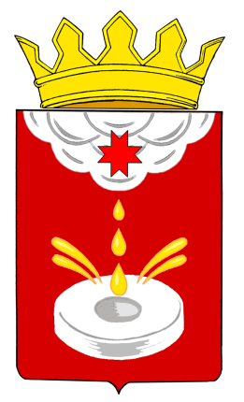

СОВЕТ ДЕПУТАТОВ МУНИЦИПАЛЬНОГО ОБРАЗОВАНИЯ «ЮКАМЕНСКИЙ РАЙОН»

«ЮКАМЕН ЁРОС» МУНИЦИПАЛ КЫЛДЫТЭТЫСЬ ДЕПУТАТ КЕНЕШ

«13» ноября 2019 года № 190
с. Юкаменское

РЕШЕНИЕ

О составе административной комиссии
муниципального образования «Юкаменский район»

В соответствие с Законом Удмуртской Республики от 17 сентября 2007 года № 53-РЗ «Об административных комиссиях в Удмуртской Республике», Уставом муниципального образования «Юкаменский район», утвержденным решением Юкаменского районного Совета депутатов № 176 от 30.05.2005 года,

Совет депутатов муниципального образования
«Юкаменский район» РЕШАЕТ:

1. Утвердить количественный состав административной комиссии муниципального образования «Юкаменский район» 5 (пять) человек.
2. Утвердить персональный состав административной комиссии муниципального образования «Юкаменский район»:
-председатель комиссии – Балтачева Альфира Шагбановна, первый заместитель Главы Администрации муниципального образования «Юкаменский район»
-заместитель председателя комиссии – Зямбаев Сергей Владимирович, директор Муниципального бюджетного учреждения «Комплексный центра по обслуживанию учреждений Юкаменского района»
-секретарь комиссии – Бельтюкова Светлана Анатольевна, начальник организационного отдела Совета депутатов муниципального образования «Юкаменский район»
Члены комиссии:
-Волков Илья Евгеньевич, начальник отдела правовой и кадровой работы Администрации муниципального образования «Юкаменский район»
- Золотарев Владимир Георгиевич, исполнительный директор Общества с ограниченной ответственностью «Маяк» (по согласованию)
3. Решение Совета депутатов муниципального образования «Юкаменский район» от 21.03.2019 года № 154 «Об отмене Положения об административной комиссии муниципального образования «Юкаменский район», утвержденное решением Совета депутатов муниципального образования «Юкаменский район» № 24 от 21.12.2016 года и принятии административного регламента административной комиссии муниципального образования «Юкаменский район» признать утратившим силу.
4. Опубликовать настоящее решение на официальном сайте муниципального образования «Юкаменский район».

Глава муниципального образования
«Юкаменский район» К.Н. Бельтюков

Председатель Районного Совета депутатов
муниципального образования
«Юкаменский район» Б.А. Абашев

